Step1 先生の話を聞いて表をうめよう！
Name | 何が好き？ | 何をする？
牧先生
○○先生
○○先生

Step2 もう一回話を聞いて、聞こえたほうに○をつけよう！
- My name is Tessei.
I ( am / like ) a Grampus fan. So, I ( am /like ) Grampus.
I ( am / play ) in the soccer club. So, I ( am / play ) soccer.
- My name is ○○.
I ( am / like ) a Meitantei Conan fan. So, I ( am / like ) Conan.
I ( am / play ) in the brass band club. I ( am / play ) the trombone.
- My name is ○○.
I ( am / like / play ) a ONE PIECE fan. So, I ( am / like / play ) ONE PIECE.
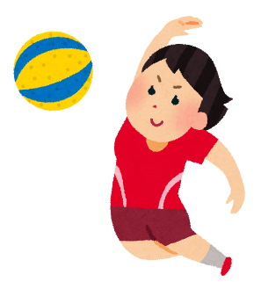
I ( am / like / play ) in the volleyball club. So, I ( am / like / play ) volleyball.

Step3 今日のポイント！
I like Conan. (意味 私はコナンが好きです。 )
I play the trombone. (意味 私はトロンボーンを演奏します。 )
You play volleyball. (意味 あなたはバレーボールをします。 )

likeの意味・・・( ～が好きです)
play の意味・・・( ～をする、～を演奏する )

- is, am, are をまとめて( be 動詞)という。
- like, play などをまとめて( 一般 動詞)という。
!!注意!!
- ①と②の動詞を一緒に使わない！！
×I am like Grampus. (私はグランパスが好きです。)
- Playの後ろに楽器(recorder, guitarなど)がくるときは楽器の前に theをつける！
I play the trombone. (私はトロンボーンを演奏します。)
- 教科とplay は一緒に使えない！
×I play English.
・soccer(サッカー) ・craft(手芸)
・basketball(バスケットボール)
・baseball(野球) ・gardening(園芸)
・tennis(テニス) ・computer(情報科学)
・volleyball(バレーボール) ・taiko(太鼓)
・track and field(陸上)
・brass band(吹奏楽)
・table tennis(卓球)
・kyudo(弓道)
・kendo(剣道)

Step4 みんなのことを知ろう！！
1.自己紹介文を書こう！
My name is .
I am a ( Hey! Say! Jump! / Doraemon) fan.
I like .
I like (math/ English / P.E), too.
I am in the club.
I play .
2. たくさんの人と自己紹介しよう！
Name | fan | like① | like② | club | play
例:Tessei | Grampus | Grampus | English | soccer | soccer

人と会話しました！

~自己紹介の例~
Hello, my name is (名前).
I am a/an fan. So, I like .
I like too.
I am in the club. So, I play .
How about you?→相手の番
２人とも自己紹介が終わったら”Nice talking!” と言って別れよう！

使ってみよう！
よく聞こえなかったとき・・・Pardon?
そうなんだ～・・・I see.

2回戦！！
Name | fan | like① | like② | club | play

人と会話しました！

